
m

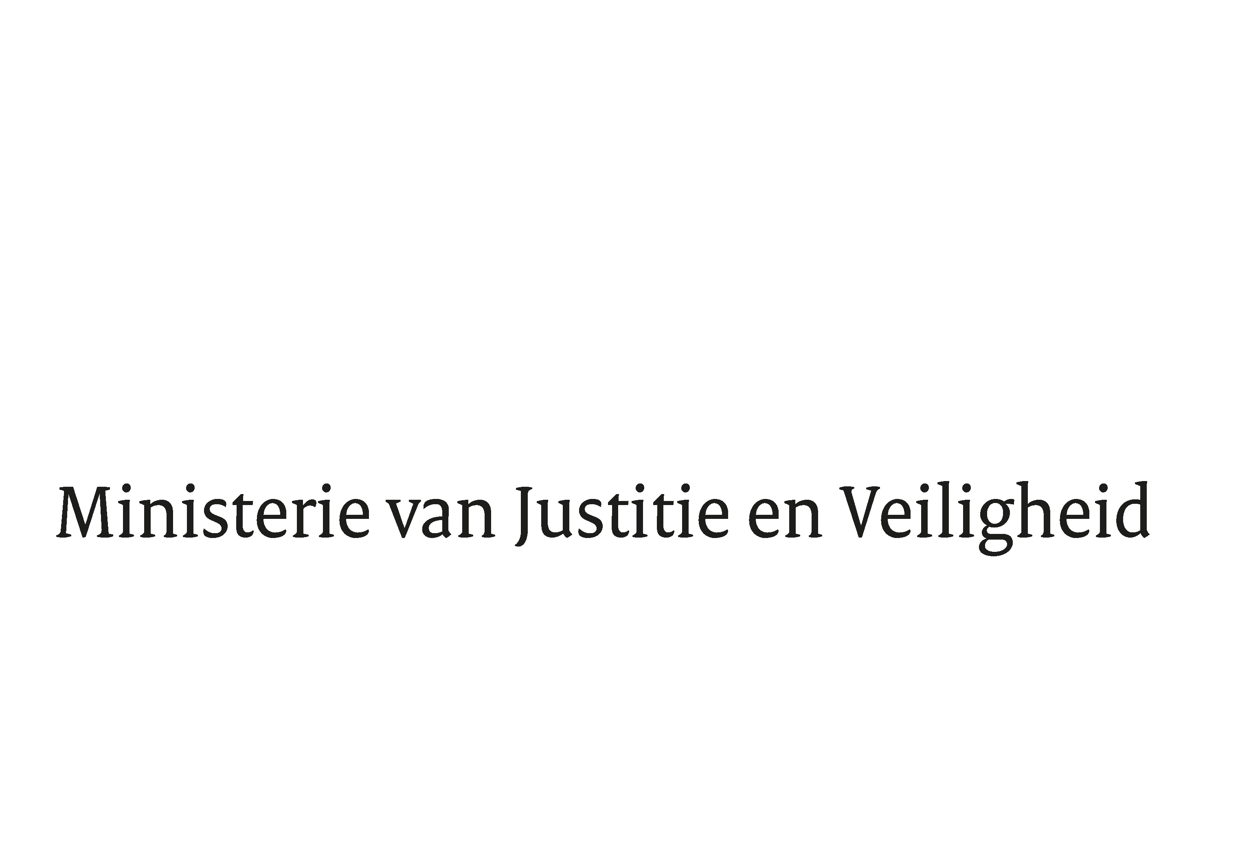

> Retouradres Postbus 20301 2500 EH Den Haag
De Voorzitter van de Tweede Kamer
der Staten-Generaal
Postbus 20018
2500 EA DEN HAAG

Datum | 24 juni 2026
Betreft | Jaarverslag 2021 RIEC-LIEC 2025
Directoraat-Generaal Rechtspleging en Rechtshandhaving
Directie Veiligheid en Bestuur

Turfmarkt 147
2511 DP Den Haag
Postbus 20301
2500 EH Den Haag
www.rijksoverheid.nl/jenv

Ons kenmerk
7668034

Bijlagen
1

Hierbij stuur ik uw Kamer het Jaarverslag RIEC/LIEC 2025 met daarin de behaalde resultaten en werkzaamheden van de Regionale Informatie- en Expertise Centra (RIEC’s) en het Landelijk Informatie- en Expertisecentrum (LIEC) in het jaar 2025.

RIEC’s en LIEC
De tien RIEC’s en het LIEC vormen een landelijk netwerk tegen georganiseerde ondermijnende criminaliteit. RIEC’s werken dicht op de regionale praktijk en werken daarbij nauw samen met de partners in de aanpak van ondermijnende criminaliteit. Zij bundelen informatie, stellen handhavingsadviezen op, coördineren een integrale inzet op bestuursrechtelijk, strafrechtelijk en fiscaal terrein en betrekken waar nodig private partijen om ondermijning aan te pakken.

Vanuit de landelijke samenwerking met een lokale focus fungeren de RIEC’s in de regio als centraal informatiepunt voor casuïstiek. Omdat ondermijning vaak lokaal geworteld is, begint de aanpak in de lokale context. De RIEC’s brengen signalen bijeen, formuleren handelingsperspectief en coördineren met partners gerichte interventies op bestuursrechtelijk, strafrechtelijk en fiscaal gebied. Nieuw in 2025 is dat per RIEC wordt gerapporteerd over de inspanningen op het gebied van bestuurlijke weerbaarheid, waaronder integriteit, een veilige werkomgeving en communicatiemiddelen.

Het LIEC verbindt beleid en uitvoering, land en regio. Het LIEC ondersteunt de RIEC’s via de Shared Service Taken onder meer door juridische, digitale en communicatieve ondersteuning. Daarnaast organiseert het LIEC een gecoördineerde aanpak wanneer fenomenen of uitdagingen in de samenwerking regio-overstijgend zijn door middel van interventies en leren & ontwikkelen. Jaarlijks ontvangen de RIEC’s en het LIEC samen ruim 60 miljoen euro van JenV voor de aanpak van ondermijning.

Hoofdpunten uit het jaarverslag
RIEC’s behandelden 837 casussen, gericht op drugs, witwassen en bestuurlijke interventies. Voor het afpakken van crimineel vermogen is gezamenlijk 48,5 miljoen euro aan maatregelen opgelegd. Daarnaast zijn honderden Bibob-adviezen uitgebracht ter versterking van de bestuurlijke weerbaarheid.
De RIEC’s en het LIEC bundelen ook de krachten op het gebied van: Integrale Informatiepositie, Bestuurlijke Weerbaarheid en Leren & Monitoren. Dit blijkt onder meer uit de training van 120 analisten in criminele geldstromen, vergroten de bestuurlijke weerbaarheid en monitoren landelijk de effecten van RIEC- en LIEC-activiteiten.

Naast de landelijke inzet is ook regionaal maatwerk geleverd. Ieder RIEC heeft meerjarenplannen uitgewerkt op basis van de eigen regionale prioriteiten en problematiek, binnen de landelijke kaders. In het jaarverslag zijn verschillende praktijkvoorbeelden uit de RIEC-regio’s opgenomen, die de variatie in aanpak en de behaalde resultaten laten zien. Daarmee wordt zichtbaar wat regionaal werkt en welke lessen breder toepasbaar zijn.

In 2025 is de pioniersfase van RIEC Caribisch Nederland afgerond en vertaald naar verdere professionalisering en duurzame inbedding, met een programmaplan 2026–2028 en begin 2026 een driejarige subsidie van JenV. Op Bonaire, Sint Eustatius en Saba zijn uiteenlopende bewustwordings-, preventie- en weerbaarheidsactiviteiten uitgevoerd en is in een operationele werkgroep gewerkt aan integrale casuïstiek, inclusief onderzoeken naar bestuurlijke weerbaarheid. Een voorbeeld van hun aanpak is opgenomen in het jaarverslag.

Daarnaast startte in 2025 het LIEC de Landelijke Fenomeentafel (LFT) lokale en sectorale criminele samenwerkingsverbanden (CSV). Uitgangspunt is dat veel branches op zeer waardevolle manier bijdragen aan onze maatschappij, tegelijkertijd zijn er ook delen van bepaalde branches die legale structuren gebruiken voor criminaliteit. De aanleiding vormde de problematiek in een gedeelte van de glazenwassersbranche in Zaanstad, gevolgd door uitbreiding met twee branches: de schoonmaakbranche en de dakdekkersbranche. In deze tafel werken partners samen, delen kennis en ontwikkelen gerichte maatregelen om criminele samenwerkingen te verstoren.
Vooruitblik
De resultaten over 2025 vormen een solide basis voor de volgende stap. In het licht van recent verschenen Dreigingsbeeld Ondermijning Nederland blijkt des te meer dat ondermijning tot in de haarvaten van onze samenleving een gevaar vormt. Dat vraagt een optreden als één overheid, waar land en regio elkaar versterken en beleid en uitvoering samenkomen. Alleen integraal en met alle partners maken we de maatschappij weerbaar tegen alle vormen van ondermijning. De RIEC’s en het LIEC blijven onverminderd inzetten op het lokaal, regionaal en landelijk aanpakken van ondermijnende criminaliteit. Dit alles geeft vertrouwen in de bijdrage die de RIEC’s en het LIEC ook in 2026 zullen leveren aan de bestrijding van ondermijnende criminaliteit.

De Minister van Justitie en Veiligheid,

D.M. van Weel

